|  |
| --- |
| ***Road Runner*** |
| Documentation de la maintenance |
| Cuiseur de riz |
| Version 1.1 |
| **Israël Hallé**  **Martin Grenier**  **Mathieu Guérin**  **René-Alexandre Giroux** |
| **11/03/2012** |

|  |
| --- |
| *Ce document décrit la Configuration du logiciel ainsi que l’environnement utilisé pour le développement et les tests (compilateurs, outils de conception, construction et tests).* |

**Historique des révisions**

|  |  |  |  |
| --- | --- | --- | --- |
| **Date**  (jj-mm-aaaa) | **Version** | **Description** | **Auteur** |
| 08-04-2013 | 1.0 | Début du document | René-Alexandre Giroux |
| 08-04-2013 | 1.1 | Révision | Mathieu Grenier |

Table des matières

1. Introduction 3

1.1. Objectif 3

1.2. Portée 3

1.3. Références 3

2. Liste des éléments de configuration du logiciel développés 3

3. L'environnement utilisé pour le développement et les tests 3

4. Glossaire 3

# 1. Introduction

## Objectif

Le but du présent document est de décrire la configuration du logiciel ainsi que l’environnement utilisé pour le développement et les tests.

## Portée

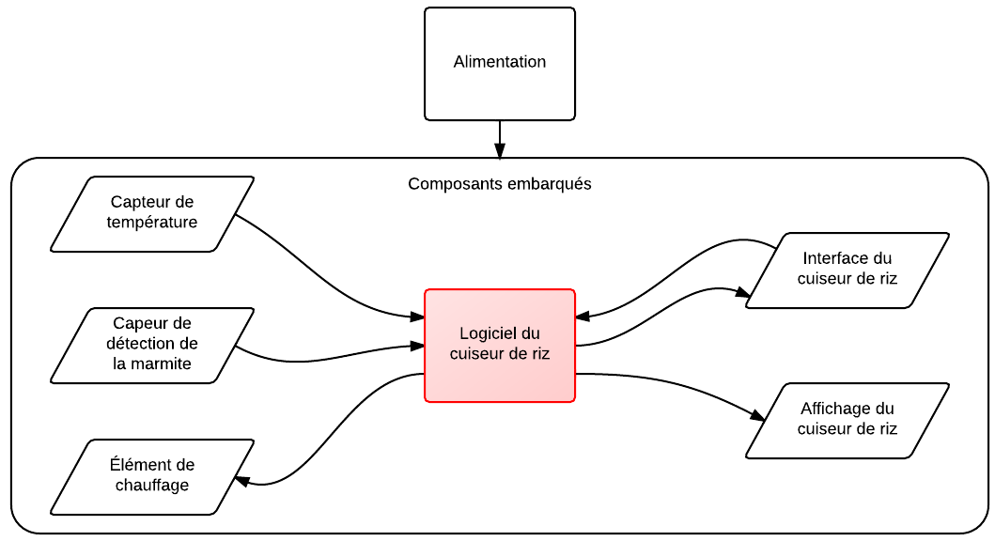

## Références

*Donnez une liste des références en lien avec le projet et des documents qui s’appliquent à ce projet. Mettez le nom des auteurs, des versions et donnez un identifiant unique pour chaque référence.*

***REF1*** *Procédure et cas de test.docx*

***REF2*** *Guide utilisateur.docx*

# Liste des éléments de configuration du logiciel développés

* Le logiciel compilé
* Les sources du logiciel
* Le document utilisateur

# L'environnement utilisé pour le développement et les tests

L’environnement utilisé pour les tests et le développement a été eclipse et ceci dans le language C. Nous avons développé un simulateur de cuiseur de riz pour pouvoir effectuer les tests. De plus, le projet est sur Github.q

# Glossaire

|  |  |
| --- | --- |
| Mot | Définition |
| Sources | Les lignes de code du logiciel « cuiseur de riz » |